**Sliding Window**

**1. 개념**

- 고정된 윈도우를 일정한 길이의 범위를 이동시키며 윈도우 내에 있는 데이터를 이용해 문제를 풀이하는 알고리즘

- 교집합의 정보를 공유하고, 양쪽끝의 원소만 갱신하는 방법.

- 배열이나 리스트 요소의 일정범위의 값을 비교할 때 자주 사용

- 주어진 자료구조를 순차적으로 이동해가며 연산을 수행, 합을 구할 부분집합의 개수가 정해져있다.(크기가 고정된 K의 연속된 부분합)

- 투 포인터와 연동하여 자주 쓰임

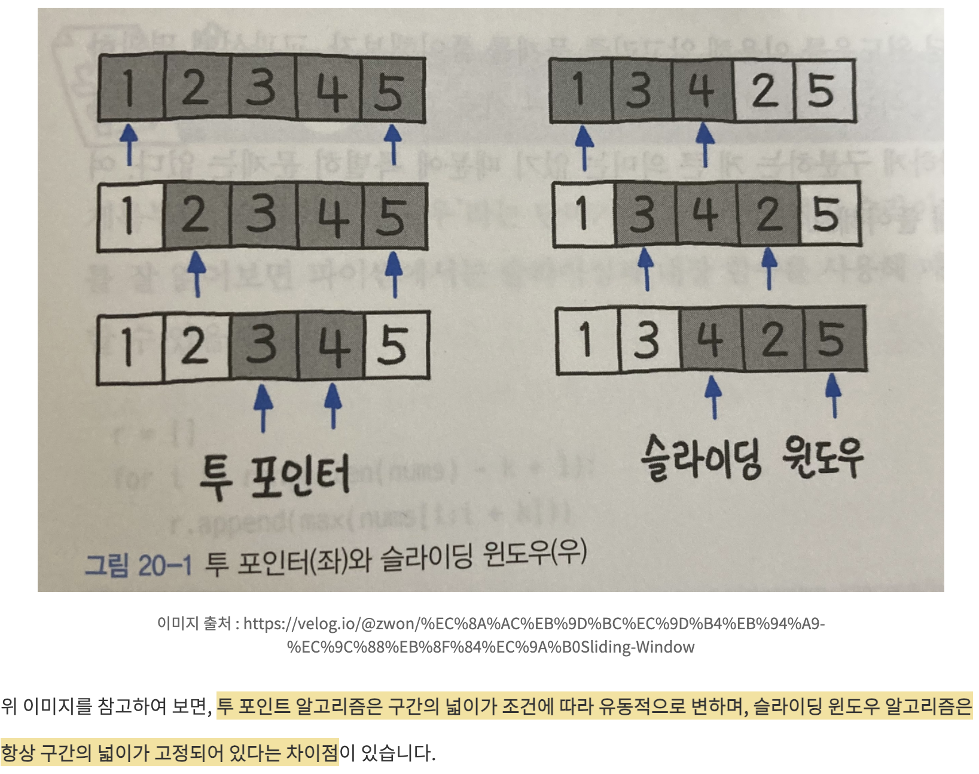

**2.**